REPUBLIKA E KOSOVES
REPUBLIKA KOSOVO / REPUBLIC OF KOSOVO
KËSHILLI PROKURORIAL I KOSOVËS/ TUŽILAČKI SAVET KOSOVA/KOSOVO PROSECUTORIAL COUNCIL
Aktivnosti Tužilačkog Saveta Kosova
Septembar 2017
MESEČNI BILTEN

Sadržaj

1. Aktivnosti Tužilačkog Saveta Kosova 3
Održan je sto trideset sedmi sastanak Tužilačkog Saveta Kosova 3
Održan je sto trideset osmi sastanak Tužilačkog Saveta Kosova 5
2. Aktivnosti Predsedavajučeg Tužilačkog Saveta Kosova 7
Predsedavajuči Isufaj se sastao sa predstavnicima Odelenja za Upravljanje Kriza i Planiranja EZ-a 7
Isufaj i Vukçeviq su razgovarali o produbljenju saradnje u borbi protiv kriminala 8
Predsedavajuči Isufaj se sastao sa stručnjacima TAIEX 10
Održan redovni sastanak Zajedničkog Koordinacionog Odbora za Vladavinu Zakona 11
3. Aktivnosti Stalnih Komisija 13
Diskutiraju se procedure imenovanja tužilaca 13
4. Ostale aktivnosti 14
Zajednički susret osoblja Sekretarijata i Jedinica TSK-a 14
Nastavljena izrada Strategije Komunikacije tužilačkog sistema 15
Diskutovana su evropska iskustva za strateško planiranje ljudskih resursa 16
5. Aktivnosti Sekretarijata Tužilačkog Saveta Kosova 17
6. Aktivnosti Jedinice za Razmatranje Učinka Tužilaštva Tužilačkog Saveta Kosova 19

Aktivnosti Tužilačkog Saveta Kosova
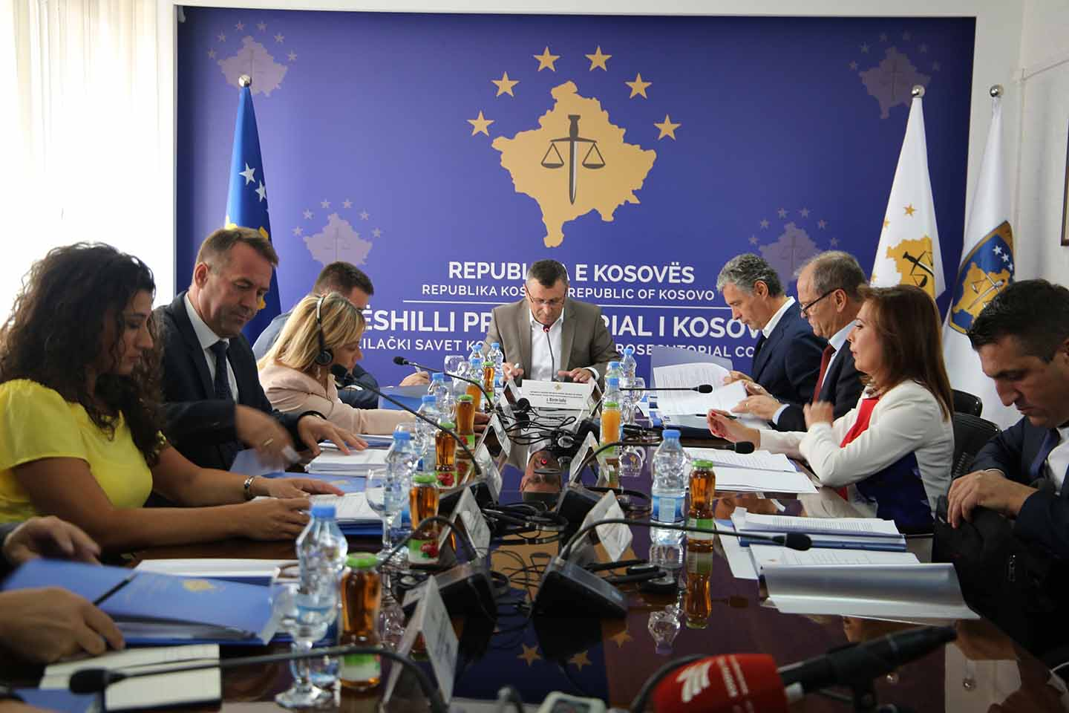

Održan je sto trideset sedmi sastanak Tužilačkog Saveta Kosova
Priština, 4 septembar 2017- Održan je sto trideset sedmi sastanak Tužilačkog Saveta Kosova (TSK), kojeg je predsedavao predsedavajuči ovog Saveta, Blerim Isufaj.

Tokom ovog sastanka, članovi ovog Tužilačkog Saveta su razmatrali i diskutovali tri važna izveštaja za tužilački sistem Republike Kosova. Istraživanje u vezi opterečenja predmetima za karakteristična krivična dela za 2013-2016 godinu; Analizu Karakterističnih Krivičnih Dela za 2013-2016 godinu; i Izveštaj Geografije Kriminala za 2013-2016 godinu.
Posle diskusija za svaki izveštaj, njihovo razmatranje i analiziranje, sva tri izveštaja su jednoglasno usvojena od strane članova TSK-a.
Predsedavajuči Tužilačkog Saveta Kosova, Blerim Isufaj, informisao prisutne da pre predstavljanja ovih izveštaja za usvajanje u Tužilačkom Savetu Kosova, članovi TSK-a su održali jedan radni sto gde su prethodno diskutovali u vezi nalaza izveštaja, i izašli sa zajedničkim preporukama za sva tri izveštaja.
Takođe, tokom ovog sastanka, članovi TSK-a su usvojili zahtev Glavnog Državnog Tužioca, Aleksandër Lumezi, za produženje roka za premeštaj tužioca Agron Qalaj iz Osnovnog Tužilaštva u Uroševcu u Kancelariji Glavnog Državnog tužioca.
Takođe, tokom ovog sastanka, članovi TSK-a su usvojili zahtev Glavnog državnog tužioca, Aleksandër Lumezi, za premeštaj jednog predmeta sa lokalnog tužioca kod jednog tužioca EULEX-a, pošto u ovom predmetu osumnjičeni su osoblje EULEX-a i zbog toga Državni tužioc nema nadležnosti da izvrši istrage.
Na kraju sastanka, članovi TSK-a razmatrali su izveštaj komisije za tretiranje slučaja bivšeg glavnog državnog tužioca Hilmi Zhitija, za kojeg je jednoglasno odlučeno da TSK odbije zahtev bivšeg glavnog državnog tužioca Hilmi Zhitija, datuma 1 avgust 2012, za dobijanje statusa bivšeg visikog službenika, sa obrazloženjem da za to nema zakonske osnove.

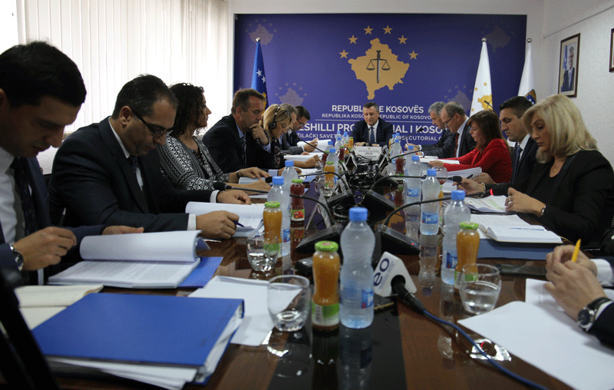

Održan je sto trideset osmi sastanak Tužilačkog Saveta Kosova

Priština, 25 septembar 2017 – Održan je sto trideset osmi sastanak Tužilačkog Saveta Kosova (TSK), rukovođen od predsedavajučeg Tužilačkog Saveta (TSK), Blerim Isufaj.
Na početku ovog sastanka, Nacionalni Koordinator za Borbu Protiv Privrednog Kriminala prezentirao Tromesečni izveštaj april-juni 2017, koji posle diskusija usvojen od strane članova TSK-a.
Takođe, članovi TSK-a su diskutovali i usvojili Izveštaj januar-juni 2017 Nadzorne Komisije za borbu protiv korupcije i privrednog kriminala, uključujuči zaplenu i konfiskaciju nezakonite imovine.
Članovi TSK-a su osnovali radnu grupu za izradu strategije za smanjenje opterečenja svim predmetima karakterističnih krivičnih dela međuinstitucionalnog popratnog mehanizma za vremenski period 2018 – 2020, kao i radnu grupu za dopunu i izmene Administrativnog uputstva za godišnju orijentisanu normu.
Članovi Tužilačkog Saveta su upoznati od strane Komisije za razmatranje podobnosti kandidata nominovani od civilnog društva za članove Tužilačkog Saveta, da dok je konkurs bio otvoren, komisija nije dobila nijednu nominaciju za kandidata iz redova civilnog društva, prema tome Savet je doneo odluku da se konkurs ponovo objavi.
Takođe, Tužilački Savet je usvojio zahtev Glavnog tužioca Specijalnog Tužilaštva Republike Kosova, za produženje premeštaja tužioca Afrim Shefkiu za još šest (6) meseci.
Kao ostala tačka dnevnog reda bilo je izveštavanje predsedavajučih stalnih komisija Tužilačkog Saveta, za vremenski period januar – juni 2017. Njihovo izveštavanje je fokusirano na održanim sastancima, obrađenim temama, donetim odlukama, kao i izazovima u realizaciji mandata komisija.
Na kraju ovog sastanka, članovi TSK-a su doneli odluku da se krivična dela za droge obuhvate u Strateškom Planu 2016-2018, zajedno sa krivičnim delima korupcije i privrednog kriminala.

Aktivnosti Predsedavajučeg Tužilačkog Saveta Kosova

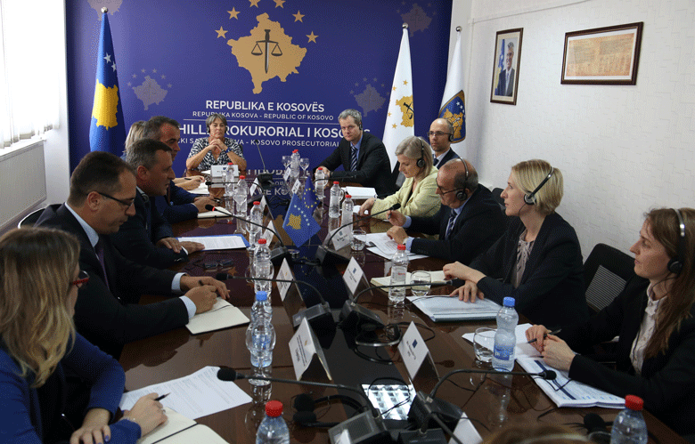

Predsedavajuči Isufaj se sastao sa predstavnicima Odeljenja za Upravljanje Kriza i Planiranja EZ-a
Priština, 13 septembarr 2017 – Predsedavajuči Tužilačkog Saveta Kosova, Blerim Isufaj, imao je sastanak sa jednom delegacijom Odeljenja za Upravljanje Kriza i Planiranja Evropske Zajednice, predvođenu od Xavier Denis, Rukovodilac ovog Odeljenja. Na sastanku su učestvovali i zvaničnici EULEX-a i Kancelarije Evropske Zajednice na Kosovu.
Na početku sastanka, predsedavajuči Isufaj upoznao goste sa strukturom tužilačkog sistema Kosova, radovima koji su vršeni i namerama ovog sistema u buduče.
Na drugoj strani delegacija Odeljenja za Upravljanje Kriza i Planiranja Evropske Zajednice izrazila svoje interesovanje o saradnji tužilačkog sistema Kosova sa EULEX-om i Kancelarijom EZ-a na Kosovu.
Predsedavajuči Isufaj je ocenio saradnju i stalnu podršku EULEX-a i Kancelarije EZ-a za tužilački sistem i dodao da je njegova namera stalno povećanje saradnje sa dveju gore navedenim institucijama.
Na ovom sastanku rečeno je da će povećanje saradnje između tužilačkog sistema sa EULEX-om i Kancelarijom EZ-a uticati na jačanje vladavine reda i zakona na Kosovu.

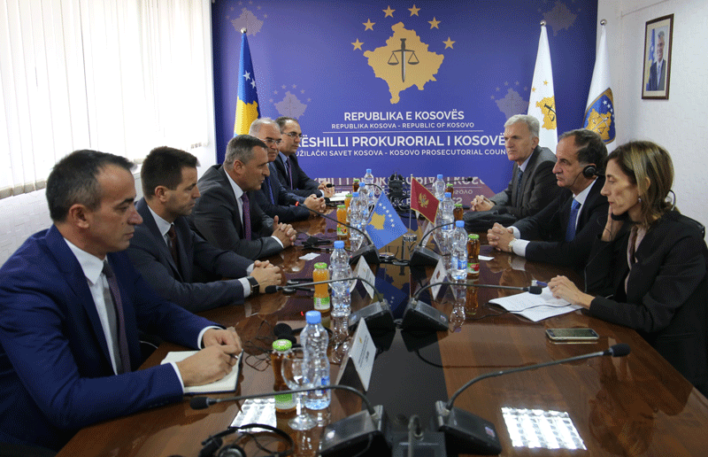

Isufaj i Vukçeviq su razgovarali o produbljenju saradnje u borbi protiv kriminala

Priština, 22 septembar 2017 - Predsedavajuči Tužilačkog Saveta Kosova, Blerim Isufaj, dočekao na jednom sastanku jednu delegaciju Sudskog Saveta Crne Gore predvođenu od Predsednika Mladen Vukčević.
Na početku ovog sastanka, predsedavajuči Isufaj je govorio o organizaciji, ulogu, nadležnostima i radom koji se vrši u Tužilačkom Savetu Kosova, dok je ocenio saradnju institucija sistema pravde Republike Kosova i Crne Gore.
I predsednik Sudskog Saveta Crne Gore, Mladen Vukčević govorio o organizaciji, nadležnostima i radom koji vrši institucija koju on rukovodi.
Međudržavna saradnja, sa posebnim naglaskom na međugraničnu saradnju u borbi protiv organizovanog kriminala i ostalih krivičnih dela, bila je glavni fokus razgovora susreta predsedavajučeg Isufaj sa predsednikom Vukčević. Oni su rekli da povećanje međudržavne saradnje u borbi protiv nezakonitih pojava bilo bi u interesu ne samo dveju država, več i regiona.
Tokom susreta, oba sagovornika su razgovarali i o agendama i radovima koji se vrše u vezi ispunjavanja obaveza za evropske integracije.
Na ovom sastanku učestvovao je i Predsedavajuči Sudskog Saveta Kosova, Nehat Idrizi.

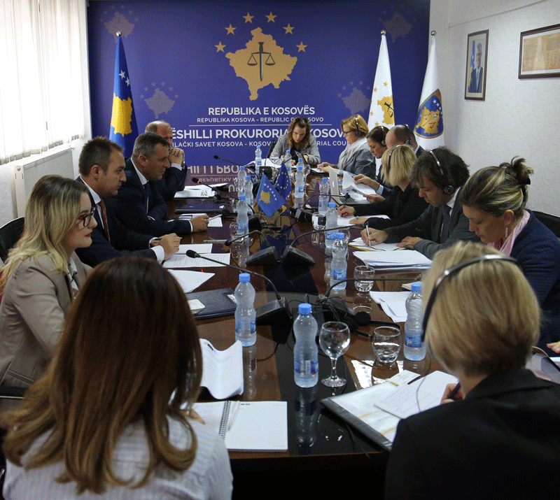

Predsedavajuči Isufaj se sastao sa ekspertima TAIEX

Priština, 26 septembar 2017 - Predsedavajuči Tužilačkog Saveta Kosova, Blerim Isufaj, u društvu glavnog tužioca Specijalnog Tužilaštva Republike Kosova, Reshat Millaku, imali su sastanak sa delegacijom procenjivačke misije TAIEX (Tehnička Asistencija i Razmena Informacija) Evropske Komisije koju su predvodili eksperti: Camelia Bogdan, Theo Byl i Maurizio Varanese.
Svrha ovog susreta bila je procena kapaciteta tužilačkog sistema u borbi protiv korupcije visokog nivoa i organizovanog kriminala.
Predsedavajuči TSK-a na početku ovog sastanka upoznao goste sa organizacijom, ulogom, nadležnostima i radom kojeg vrši Tužilački Savet Kosova.
Potom predsedavajuči Isufaj odgovarao na interesovanje delegacije iz Evropske Komisije u vezi sa izazovima tužilačkog sistema, sa posebnim naglaskom na budžet, nezavisnost u radu tužilaca, kriterije za izbor glavnih tužioca, tužioca, procenu, discipliniranje i nadzor njihovog rada.
Predsedavajuči Isufaj zahvaljujuči Ez-a za doprinos koju ona daje tužilačkom sistemu Kosova, rekao da neprekidno rade na eliminisanju izazova, podizanju kapaciteta efikasnosti u radu, računopolaganje i trasparentnost.

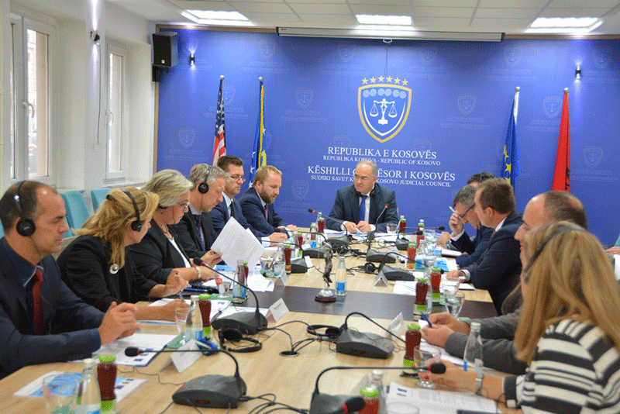

Održan je redovni sastanak Zajedničkog Koordinacionog Odbora za Vladavinu Zakona

Priština, 26 septembar 2017 – Održan je redovni sastanak Zajedničkog Koordinacionog Odbora za Vladavinu Zakona organizovanog po prvi put od Sudskog Saveta Kosova (SSK) i predsedavan od predsedavajučeg SSK-a, Nehat Idrizi.
Na ovom sastanku prisutni su bili i Ministar Pravde (MP), Abelard Tahiri, Predsedavajuči Tužilačkog Saveta (KPK), Blerim Isufaj, Shefica Kancelarije EZ-a/Specijalna Predstavnica EZ-a na Kosovu, Nataliya Apostolova i rukovoditeljka Misije za Vladavinu Zakona na Kosovu (EULEX), Aleksandra Papadopoulou.
Na početku ovog sastanka, članovima Zajedničkog Koordinacionog Odbora za Vladavinu Zakona predstavljen je Izveštaj Napretka za Kompaktne Sporazume. U ovom izveštaju perioda juli 2016 do juni 2017, kaže se da je postignut napredak u unapređenju sektora vladavine zakona, pošto su institucije Kosova potvrdile da su u stanju sve više i više same adresiraju izazove vladavine zakona. Kako god da je, one ostaju privržene u zajedničkoj agendi vladavine zakona na Kosovu, i ako institucije trebaju i dalje odgovoriti na efektivan način stalnim problemima političkog uticaja i korupcije.
Što se tiče Sudskog Saveta i Tužilačkog Saveta, Izveštaj navodi poseban naglasak na administriranje procesa izbora i regrutiranja sudija i tužilaca uključujuči i sever naše zemlje. Takođe, veliki nerešeni broj predmeta ostaje veliko uznemirenje za ovaj izveštaj.
Imajuči u vidu preduzeti rad poslednjih godina, Zajednički Koordinacioni Odbor za vladavinu zakona ostaje privržen da razvije i dalje sektor vladavine zakona na Kosovu, u skladu sa evropskim standardima i najboljim praksama, po određenim zahtevima za proces približavanja Evropskoj Zajednici. U ovom kontekstu porodica EZ-a, poziva institucije Kosova da uzimaju na sebe sa visokom odgovornošču izradu jednog održivog pravnog sistema, računopolagajučeg i nezavisnog, ističe se među ostalog u ovom Izveštaju.

Aktivnosti Stalnih Komisija

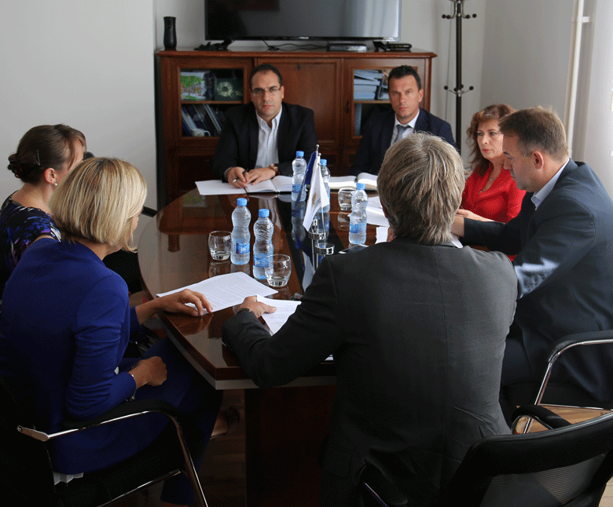

Diskutiraju se procedure imenovanja tužilaca

Priština, 07 septembar 2017 – Ćlanovi komisija Tužilačkog Saveta Kosova i Direktor Sekretarijata, održali su sastanak sa Gabriele Fiorentino i Zsuzsa Mendola, eksperti Projekta Bližnjenja EZ-a: "Ojačanje efikasnosti, računopolaganja i transparentnosti Sudskog i Tužilačkog sistema na Kosovu”.
Tokom ovog sastanka se govorilo o procedurama imenovanja, reimenovanja, premeštaja i unapređenja tužilaca u tužilačkom sistemu Republike Kosova.
Eksperti Fiorentino i Mendola su predstavili predloge procedura imenovanja, reimenovanja, unapređenja i premeštaj tužilaca, koji se po njima mogu uzeti kao model za primenu u tužilačkom sistemu Republike Kosova.
Na drugoj strani, članovi komisija TSK-a, su ocenili angažovanje eksperata Fiorentino i Mendola, pa i od projekta u celini, u podršci tužilačkom sistemu.

Ostale aktivnosti
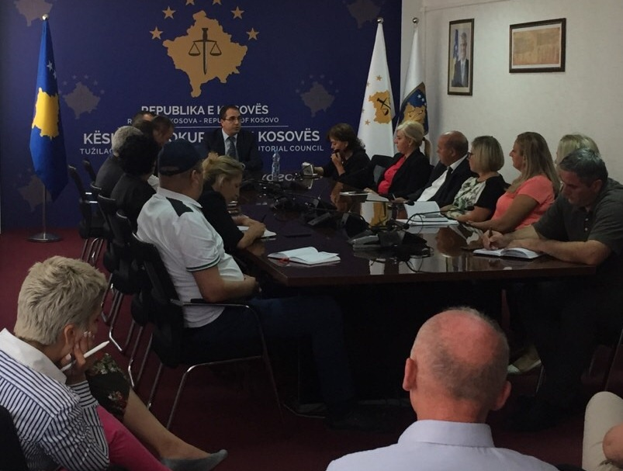

Zajednički sastanak osoblja Sekretarijata i Jedinice TSK-a
Priština, 06 septembarr 2017 – Direktor Sekretarijata Tužilačkog Saveta Kosova, Lavdim Krasniqi, održao redovni sastanak sa osobljem Sekretarijata i Jedinice za Razmatranje Učinka Tužilaštva Tužilačkog Saveta Kosova.
Početno, direktor Krasniqi zahvalio je osoblje za izvršeni rad od početka ove godine, dok je zatražio stalno angažovanje osoblja u realizaciji obaveza i ciljeva rada predviđene radnim planom za ostali period godine. Takođe, direktor Krasniqi je potencirao da poštovanje radnog vremena i koordinacija osoblja u vezi godišnjih odmora su važni elementi u održanju kontinuiteta rada.
Tokom ovog sastanka, rukovodioci Departmana Sekretarijata TSK-a su ukratko prezentirali aktivnosti odgovarajučih departmana za period januar – juni 2017, dok u svojstvu v.d. Jedinice za Razmatranje Učinka Tužilaštva, Lavdim Krasniqi prezentirao aktivnosti Jedinice realizovane od početka ove godine.

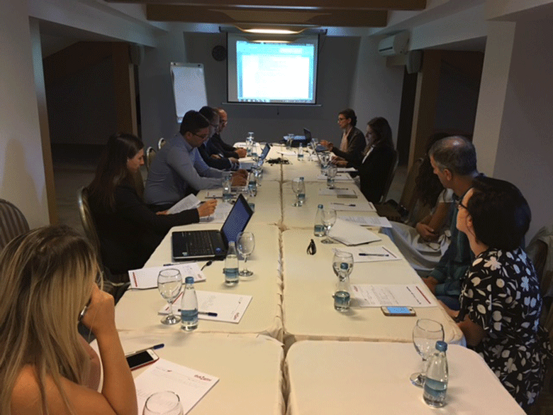

Nastavljena izrada Strategije Komunikacije tužilačkog sistema
Priština, 21 septembar 2017 – Uz podršku UNDP-a organizovana je dvodnevna radionica sa ciljem izrade Strategije Komunikacije u tužilačkom sistemu Kosova. U ovoj radionici su učestvovali predstavnici Tužilačkog Saveta Kosova, Državnog tužioca, UNDP-a, OSCE-a, civilnog društva i Asociacije Novinara Kosova.
Strategija za javnu komunikaciju je jedna nova inicijativa i pokušaj za poboljšanje kvaliteta komunikacije tužilačkog sistema Republike Kosova, ohrabrujuči učešće i informisanje građana, kao i povećanje odgovornosti i otvorenosti za široko javno mnjenje.
Pomoću ove strategije namerava se, da preko konkretnih aktivnosti, poveča poverenje u tužilački sistem Kosova, kao i povećanje saradnje sa medijima za radi brzog i tačnog informisanja javnosti.
Posle izrade od strane radne grupe, Strategija za Komunikaciju u tužilačkom sistemu će se poslati na usvajanje Tužilačkom Savetu Kosova.

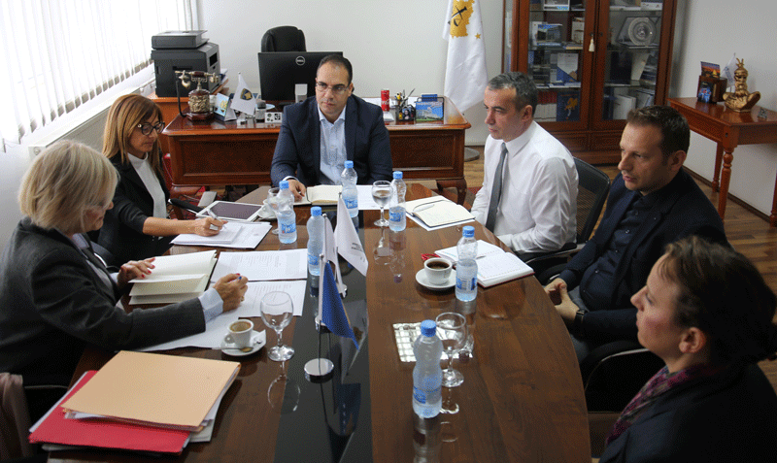

Diskutovana su evropska iskustva za strateško planiranje ljudskih resursa
Priština, 28 septembar 2017 – Direktor Sekretarijata Tužilačkog Saveta Kosova, Lavdim Krasniqi, sastao se sa Chiara Maria Paolucci i Jacquemine Benhamou, stručnjaci Projekta Bližnjenja EZ-a “Ojačanje efikasnosti, računopolaganja i transparentnosti Sudskog i Tužilačkog sistema na Kosovu”.
Na ovom sastanku govorilo se o strateškom planiranju ljudskih resursa u tužilačkom sistemu Republike Kosova.
U vezi strateškog planiranja ljudskih resursa u tužilačkom sistemu Republike Kosova, govorio je direktor Krasniqi, koji je prezentirao planiranje i regrutovanje, sistematizaciju radnih mesta i administrativnog osoblja u tužilačkom sistemu.
Na drugoj strani, stručnjaci navedenog projekta prezentirali iskustva zemalja EZ-a u vezi strateškog planiranja ljudskih resursa.

Aktivnosti Sekretarijata Tužilačkog Saveta Kosova

Sekretarijat Tužilačkog Saveta Kosova (STSK), tokom meseca septembar, realizovao razne aktivnosti, sa ciljem sprovođenja pravila, pravilnika i politika u vezi upravljanja, budžeta i administriranjem tužilaštva.
Kancelarija Direktora Sekretarijata
Kancelarija Direktora Sekretarijata i tokom ovog meseca odvijala razne aktivnosti u okviru svojih nadležnosti.
Sa namerom koordinacije jedinica Sekretarijata u realizaciji ciljeva, Kancelarija Direktora u okviru zakonskih nadležnosti donela razne odluke, pripremila razne podzakonske spise i akta za sprovođenje pravila i politika u vezi upravljanja Sekretarijata i administriranje tužilaštva.
U okviru aktivnosti Kancelarije Direktora Sekretarijata, Pravna Kancelarija je pripremila odluke, podzakonske spise i akta, kao i podržala stalne komisije TSK-a.
Kancelarija za Komunikacije sa Javnošču pratila aktivnosti TSK-a, Predsedavajučeg, Komisija TSK-a i ostalih jedinica tužilačkog sistema, kojom prilikom je pripremila saopštenja koja je objavila za medije i na web-stranici TSK-a.
Unutrašnji revizor tokom meseca septembar sastavio konačan izveštaj revizije Divizije za Nabavku.
Departman za Ljudske Resurse, Nabavku i Administraciju
U okviru ovog departmana, ljudski resursi su završili proces izbora Rukovodioca za Komunikacije sa Javnošču u Kancelariji Glavnog državnog tužioca, dok počeo sa radom jedan pravni službenik u Osnovno Tužilaštvo u Prištini. Takođe, sa radom su počeli još pet pripravnika u Osnovno Tužilaštvo u Prištini.
Nabavka je potpisala ugovor za “Usluge smeštaja, hrane i pića za učesnike u obukama za potrebe Tužilačkog Saveta” i izvršila poništenje projekta “Servisiranje Opreme IT za Tužilački Sistem Kosova”.
Departman za Budžet, Finansije i Opšte Službe
U okviru ovog departmana, budžet i finansije su dostavile Ministarstvu Finansija izveštaj finansijskih obaveza za mesec avgust za budžetsku organizaciju.
Opšte službe su se pobrinule za održavanje objekata preko intervencija i snabdevale tužilaštva sa potrošnim materijalom.
Departman za Informativnu Tehnologiju
Departman za Informativnu Tehnologiju pružio je sve zatražene usluge od osoblja tužilačkog sistema.

Pripremljena je i potpisana standardna procedura delovanja za međuvezu elektronskih sistema između Agencije za Registrovanje Biznisa na Kosovu (ARBK) i Tužilačkog Saveta Kosova. Cilj ove procedure je definisanje podataka koji će se kopirati iz sistema ARBK i koji će se postavljati u sistemu (SMIL) – TSK na elektronski način.

Pripremljen je video-spot za projekat TIK/SMIL, koji odražava informacije u vezi Projekta.

Počela je obuka osoblja IT-a u modulu ITIL (Information Technology Infrastructure Library).

Aktivnosti Jedinice za Razmatranje Učinka Tužilaštva Tužilačkog Saveta Kosova

Jedinica za razmatranje Učinka Tužilaštva (Jedinica) Tužilačkpg Saveta Kosova, oslanjajuči se na zakonske nadležnosti u podršci Savetu, vršila razne aktivnosti tokom meseca septembar.
Kancelarija za Nadzor, Analitiku i Tužilačku Proveru
Kancelarija za Nadzor, Analitiku i Tužilačku Proveru realizovala proces provere kandidata za tužioce i izradila proceduralna planiranja za sprovođenje Strateškog Plana i Plana Delovanja 2016-2018, za predmete korupcije, privrednog kriminala i droga, uključujuči zaplenu i konfiskaciju.
Ova kancelarija je tokom ovog meseca finalizirala predloge projekata za IPA 2018 – 2020 i izradila impute za Izveštaj EK za našu zemlju.
Kancelarija za Statistike
Kancelarija za statistike pripremila izveštaje za rad 23 tužilaca za proveru, za svakoga posebno, po zahtevu Komisije za Procenu i modifikovala aplikaciju baze podataka kriMKorr dodajuči krivična dela po Preporuci.

Kancelarija za Obuke
Kancelarija za Obuke na odnosu saradnje sa Akademijom Pravde i nekoliko ostalih institucija izvršila organizovanje obuka sa raznim temama na osnovu potreba za stručno usavršavanje tužilaca i administrativnog osoblja.

